1、利用JavaScript完成输出如下图形（由“空格”和“\*”这两种符号组成）

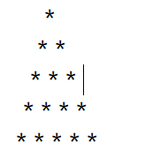

2、在控制台实现下列图形:

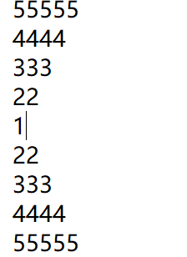

3、有个人想知道，一年之内一对兔子能繁殖多少对？

于是就筑了一道围墙把一对兔子关在里面。已知一对兔子每个月可以生一对小兔子，而一对兔子从出生后第3个月起每月生一对小兔子。

假如一年内没有发生死亡现象，那么，一对兔子一年内（12个月）能繁殖成多少对？ （不要看这些文字）这是著名的斐波那契数列

//兔子的规律为数列，1，1，2，3，5，8，13，21    斐波那契系数 前两个数的和等于后一个。

4、求出1-1/4+1/3-1/16…..-1/100\*100的和。

5、用for循环求1+11+111+1111+11111+111111的和